Лекция 11 7. Оценки качества переходного процесса
7.1. Показатели качества переходного процесса
Если САУ устойчива (см. разд.5), то переходные процессы в ней затухают с течением времени, т.е. обеспечивается принципиальная возможность прихода системы в некоторое установившееся состояние при любом внешнем воздействии.
Однако далее требуется, во-первых, чтобы это установившееся состояние было достаточно близко к заданному (см. разд.6), и во-вторых, чтобы затухание переходного процесса было достаточно быстрым, а колебания при этом были бы невелики.
Поэтому после обеспечения устойчивости системы надо позаботиться о требуемом качестве процесса управления, в понятие которого входят, в частности: точность системы в установившемся состоянии, качество переходного процесса.
В понятие качества системы входит ряд показателей, таких как:
- Установившаяся ошибка (6.5)
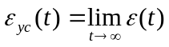.
- Время регулирования 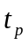 или длительность переходного процесса (быстродействие).
Теоретически переходной процесс в устойчивой линейной системе затухает в бесконечности, т.е. разница между текущим значение выходной величины 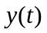 и установившимся значением 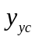 стремится к нулю
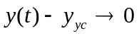 при 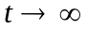.
Практически же длительность переходного процесса ограничивают тем моментом, когда отклонения становятся пренебрежительно малыми, например, величина наперёд заданного отклонения 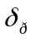 не составит более 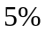 от установившегося значения
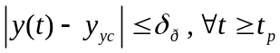; где 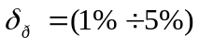.
- Время максимального перерегулирования 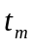 – момент времени, когда текущее значение достигает своего максимума.(*)
- Максимальное перерегулирование
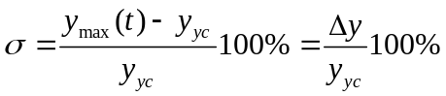.
- Количество колебаний  за время переходного процесса .(*)
- Период колебаний 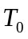.(*)
замечание. Показатели качества переходного процесса, отмеченные *, не являются основными.
Все перечисленные характеристики переходного процесса приведены на рис.7.1.
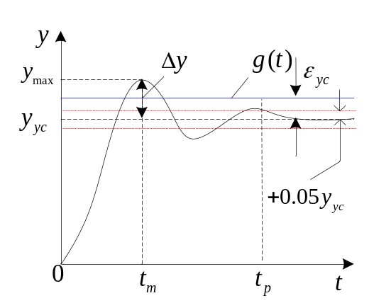
Рис.7.1. Показатели качества переходного процесса
Как же определить показатели качества переходного процесса?
- Прямой путь определения показателей качества переходного процесса из аналитического выражения переходной процесса 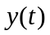 или аналитического выражения переходного процесса для ошибки 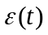.
Установившееся состояние выходной величины определяется при 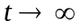 из
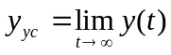.
Установившаяся ошибка 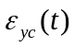 определяется при из аналитического выражения переходного процесса ошибки 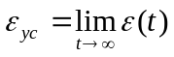
или из выражения (6.7) через коэффициенты ошибки.
- Показатели качества переходного процесса также можно определить непосредственно из графика переходного процесса, (см. рис.7.1.) полученного экспериментальным путем или путем моделирования численными или аналоговыми методами.
- Приближенные или косвенные оценки качества переходного процесса определяются корневым методом, если известен характеристический полином замкнутой системы управления 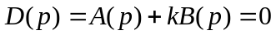 (см. подразд.4.4.).
Если известно аналитическое выражение характеристического полинома 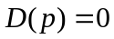, то всегда можно определить его корни, и представить их распределение на комплексной плоскости, как показано на рис.7.2.
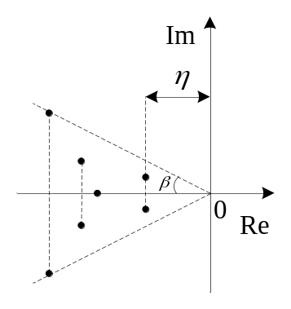
Рис.7.2. Распределение корней на комплексной плоскости
На рис.7.2. введены следующие обозначения.
- Степень устойчивости 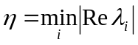, действительная часть минимального корня характеристического полинома взятая по абсолютной величине.
- длительность переходного процесса 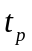 связана со степенью устойчивости следующей зависимостью
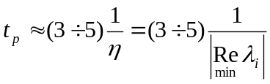. (7.1)
- Колебательность переходного процесса определяется величиной 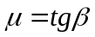, где 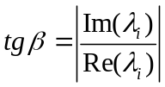 – максимальное по абсолютному значению отношение. Т.е 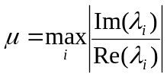.
- количество колебаний за время переходного процесса определяется с помощью  по формуле
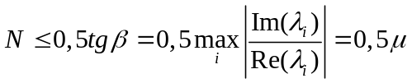.
- Период колебаний переходного процесса оценивается 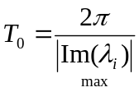.
- Время максимального перерегулирования равно 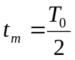.
- Максимальное перерегулирование связано с колебательностью переходного процесса следующей зависимостью 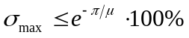.
Возникает вопрос, почему в формуле (7.1) оценки длительности переходного процесса системы взят интервал 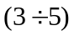? Чтобы ответить на него рассмотрим промер оценки времени регулирования апериодического звена первого порядка, передаточная функция которого 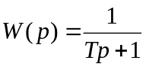. Соответствующий характеристический полином имеет вид 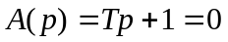. Корень этого характеристического полинома равен 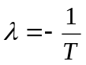. Запишем дифференциальное уравнение относительно выходной координаты и решим его, при следующих начальных условиях 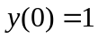 и задающем воздействии 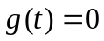.
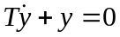, 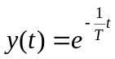. (7.2)
График переходного процесса изображен на рис.7.3.
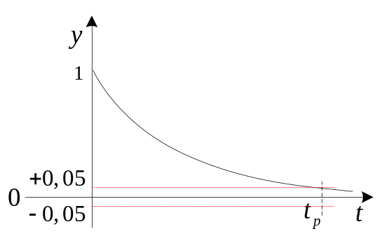
Рис.7.3. Пример переходного процесса апериодического звена первого порядка
Из решения дифференциального уравнения (7.2) следует, что установившееся состояние выходной величины 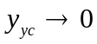 при . тогда 5%-й допуск от этого установившегося значения равен 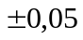. Подставим положительное значение этого допуска 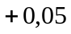 в левую часть решения дифференциального уравнения (7.2)
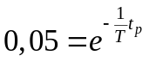
и определим длительность переходного процесса 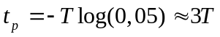.
Если требуется оценить время регулирования с точностью не хуже, чем 1%, то длительность переходного процесса равна 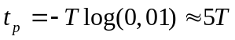.
Таким образом, если допустимая наперед заданная точность расчета равна 5%, то при оценках длительности переходного процесса по формуле (7.1) выбирается нижняя граница интервала 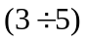. Такая точность расчета характерна для большинства технических систем. Если же рассчитывается высокоточная система, используется 1%-й допуск, и, следовательно, выбирается верхняя граница интервала .
пример определения косвенных оценок качества переходного процесса системы управления, используя выражение передаточной функции.
Пусть передаточная функция разомкнутой части системы имеет вид
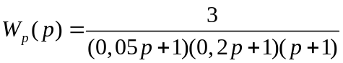.
Тогда, согласно (4.8) передаточная функция замкнутой системы будет равна
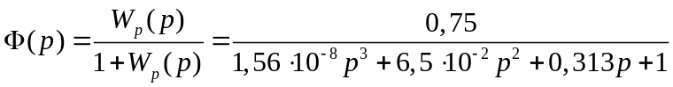, (7.3)
а передаточная функция для ошибки по задающему воздействию согласно (4.10) имеет вид
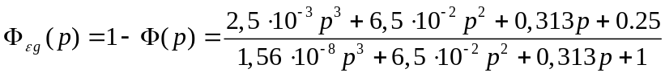. (7.4)
Определим установившуюся ошибку через коэффициенты ошибки по формуле (6.7)
.
Из формулы (6.6) следует, что
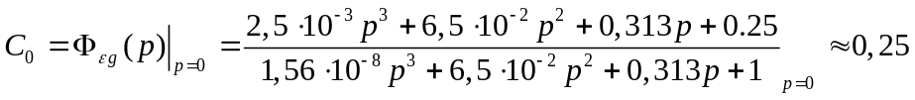 ,
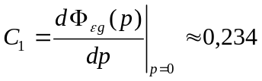 ,
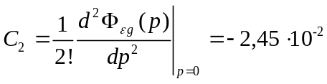.
Таким образом, установившаяся ошибка при задающем воздействии 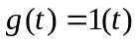 будет равна
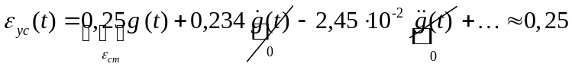.
Исследуемая система обладает астатизмом нулевого порядка 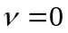, (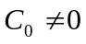).
Корни характеристического полинома 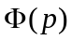
Равны 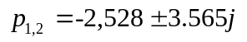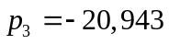.
следовательно, степень устойчивости 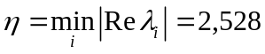. И можно оценить время регулирования 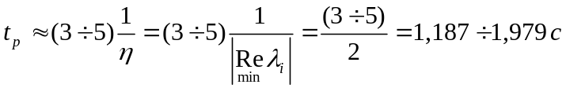.
Также, зная корни характеристического полинома, можно определить колебательность переходного процесса 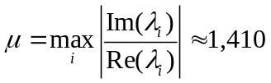.
количество колебаний за время переходного процесса не превышает 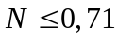.
период колебаний переходного процесса равен 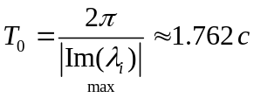.
Время максимального перерегулирования определяется по формуле 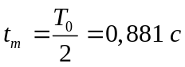.
Величина максимального перерегулирования оценивается по формуле
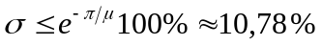.
На рис.7.4. представлены результаты моделирования переходной функции по задающему воздействию  и для ошибки 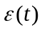 в среде Mat lab. Из анализа графиков следует, что предварительные оценки качества переходных характеристик практически совпадают с результатами моделирования.
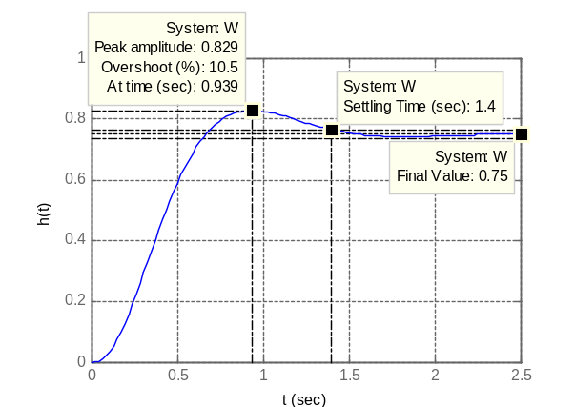
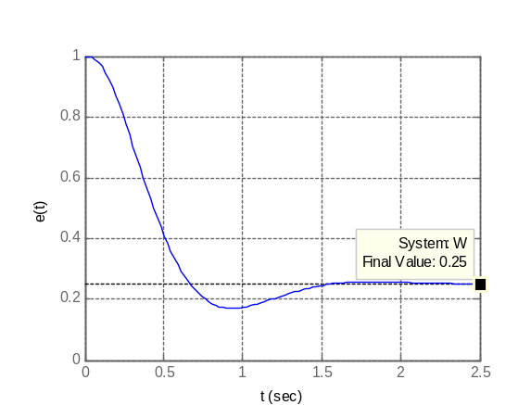

Рис.7.4. Графики переходной функции и
переходной функции для ошибки

